COTAÇÃO DE PREÇOS

Muniz Freire/ES, 25 de março de 2026.

A Câmara Municipal está efetuando cotação de preços conforme descrições constantes do Termo de Referência em anexo.

O prazo para apresentação da proposta de preços será até 30 de março de 2026.

As propostas poderão ser encaminhadas pelos interessados para o e-mail departamentocomprasCMMF@gmail.com

Quaisquer esclarecimentos poderão ser obtidos através do e-mail departamentocomprasCMMF@gmail.com

Critério de julgamento: MENOR PREÇO POR ITEM.

Câmara Municipal de Muniz Freire – CMMF/ES
Departamento de Compras

Coleta de Preços

1. DESCRIÇÃO RESUMIDA DO OBJETO
O objeto da presente solicitação é a Aquisição de materiais de higiene destinados à reposição de estoque da Câmara Municipal de Muniz Freire/ES, visando atender às necessidades de limpeza, asseio e manutenção das condições adequadas de higiene nas dependências do órgão, para atender as necessidades da Câmara Municipal de Muniz Freire/ES.

2. INFORMAÇÕES IMPORTANTES
A Câmara Municipal solicita que as empresas apresentem SEUS MELHORES PREÇOS para o objeto aqui pretendido, tomando por base todas as informações em anexo.
Informamos que, a depender do preço final, esta aquisição será realizada por DISPENSA DE LICITAÇÃO (de forma direta), ou seja, não haverá realização de licitação propriamente dita, SAIRÁ VENCEDORA A EMPRESA QUE APRESENTAR A MENOR COLETA AQUI SOLICITADA.
No preço deverão estar incluídos encargos sociais, fretes, seguros, transporte, licenças, impostos, taxas, tarifas, despesas, materiais, mão de obra, custos e afins, que incidam ou venham a incidir, relacionado a prestação do serviço e/ou fornecimento do objeto pretendido.
O prazo máximo para início da execução do objeto será IMEDIATO a partir da assinatura do termo de contrato e/ou recebimento da Autorização de Fornecimento.
É vedado o parcelamento dos quantitativos constantes da correspondente Autorização de Fornecimento.
O critério de julgamento da proposta é o MENOR PREÇO POR ITEM, e as regras de desempate entre propostas será o sorteio.
A entrega do material deverá ser efetuada diretamente ao Departamento de Compras da Câmara Municipal de Muniz Freire, no período de funcionamento do Órgão. Telefone para contato: (28) 3544-1337 / (28) 3544-1611 / (28) 3544-1324.
O prazo de execução será contado da data do recebimento da Autorização de Fornecimento (AF), prorrogável por igual período, a critério da Câmara Municipal.
Tendo em vista a URGÊNCIA desta aquisição, solicitamos que a presente Coleta de Preços seja enviada por e-mail (licitacao@camaramunizfreire.es.gov.com), devidamente preenchida e assinada por seu responsável legal, no prazo de até 03 (três) dias úteis, contados da data de recebimento do pedido de coleta da Câmara Municipal de Muniz Freire.

Muniz Freire/ES, 25 de março de 2026.

Lavínia Guimarães Poppe
Assessora de Aquisições da CMMF/ES

Coleta de Preços

Razão Social:
CNPJ:
Endereço:
Telefones:
E-mail:
Validade da Proposta: 60 dias.
Item | Descrição do Objeto | Marca | Qtd | Unid | Preço
 |  |  |  |  | Unitário | Total
01 | ÁLCOOL  Álcool etílico hidratado, líquido, 70º INPM  Composição: carbomero, neutralizante, desnaturante, água.  Deverá constar no rótulo, de forma clara, data de fabricação (mês e ano), prazo de validade (dia, mês e ano), registro no Ministério da Saúde, nome do responsável técnico com número de inscrição no Conselho Regional de Farmácia ou de Química, dados do fabricante ou importador (razão social, CNPJ, endereço atualizado), quantidade, modo de usar, composição química detalhada, ingrediente químico ativo, forma de conservação e armazenamento, advertência para reutilização da embalagem, precauções, classe toxicológica s houver), conduta em caso de acidentes e telefone de um centro de toxicologia, com selo de qualidade do INMETRO  Embalagem: Acondicionado em embalagem plástica resistente de 1L  Validade mínima: 06 meses partir da data da entrega. |  | 20 | Unid
02 | BUCHA DE ESPUMA P/ VASILHAS - DUPLA-FACE  Para limpeza em geral - uma face em espuma de poliuretano com bactericida e outra fibra sintética com abrasivo, medindo no mínimo 72 mm de largura x 109 mm de comprimento x 20 mm de espessura, antibactérias.  Validade mínima: 01 ano a partir da data da entrega.  Referência de Qualidade: Esfrebom / Brilhus  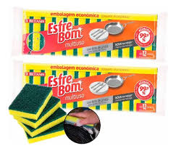 |  | 30 | Unid
03 | COPO DESCARTÁVEL P/ CAFÉ - 80ML  Copo descartável em produto atóxico de poliestireno branco, com capacidade de 80 ml, pesando no mínimo 1,2 gramas. Os copos devem ser fabricados com resinas termoplásticas, com ou sem a incorporação de aditivos e/ou pigmentos, a critério do fabricante. As resinas termoplásticas, aditivos e/ou pigmentos empregados na fabricação dos copos devem obedecer às exigências da NBR 14865. Os copos devem ser homogêneos, isentos de materiais estranhos, bolhas, rachaduras, furos e deformações, não devem apresentar sujidade, interna ou externamente, isentos de bordas afiadas e rebarbas. Os copos devem estar de acordo com a norma da ABNT NBR 14865. Os copos devem ter gravado em relevo, com caracteres visíveis e de forma indelével, pelo menos o seguinte: a) marca ou identificação do fabricante; b) capacidade do copo; c) símbolo de identificação do material para reciclagem, conforme NBR 13230.  Embalagem: Caixa com 25 pacotes que devem ser embalados em sacos plásticos (pacotes) com 100 unidades em cada pacote, onde deverá constar: nome do fabricante, quantidade acondicionada, capacidade total, peso mínimo de cada copo, bem como demais informações exigidas na legislação em vigor.  Validade mínima: 01 ano a partir da data da entrega.  Referência de qualidade: Marca Cristalcopo, Kerocopo ou similar  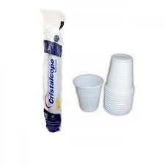 |  | 05 | Cx
04 | COPO DESCARTÁVEL P/ ÁGUA - 200ml  Copo descartável em produto atóxico de poliestireno transparente, com capacidade de 200 ml, pesando no mínimo 2,2 gramas. Os copos devem ser fabricados com resinas termoplásticas, com ou sem a incorporação de aditivos e/ou pigmentos, a critério do fabricante. As resinas termoplásticas, aditivos e/ou pigmentos empregados na fabricação dos copos devem obedecer às exigências da NBR 14865. Os copos devem ser homogêneos, isentos de materiais estranhos, bolhas, rachaduras, furos e deformações, não devem apresentar sujidade, interna ou externamente, isentos de bordas afiadas e rebarbas. Os copos devem estar de acordo com a norma da ABNT NBR 14865. Os copos devem ter gravado em relevo, com caracteres visíveis e de forma indelével, pelo menos o seguinte: a) marca ou identificação do fabricante; b) capacidade do copo; c) símbolo de identificação do material para reciclagem, conforme NBR 13230.  Embalagem: Caixa com 25 pacotes que devem ser embalados em sacos plásticos (pacotes) com 100 unidades em cada pacote, embalagem primária, onde deverá constar: nome do fabricante, quantidade acondicionada, capacidade total, peso mínimo de cada copo, bem como demais informações exigidas na legislação em vigor.  Validade mínima: 01 ano a partir da data da entrega.  Referência de qualidade: Marca Cristalcopo, Kerocopo, Copoflex ou similar  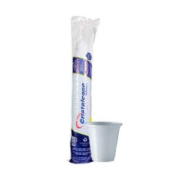 |  | 05 | Cx
05 | DESINFETANTE P/ BANHEIRO  Flagrância: Lavanda / Oceanic  Embalagem: Acondicionado em embalagem plástica resistente de 2L  Validade mínima: 01 ano a partir da data da entrega.  Referência de Qualidade: Suprema  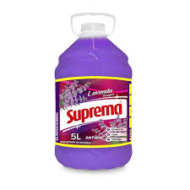 |  | 50 | Unid
06 | ESPONJA DE LÃ DE AÇO P/ VASILHAS - FINA  Composição: aço carbono  Embalagem: Acondicionado em embalagem plástica (pacote) contendo 08 un  Validade mínima: 01 ano a partir da data da entrega. |  | 20 | Pct
07 | LUSTRA MÓVEIS  Com perfume suave, composição básica: silicone, emulsificante carbômero, neutralizante, conservante, perfume e água.  Embalagem: Acondicionado em embalagem plástica resistente de 500ml  Validade mínima: 01 ano a partir da data da entrega.  Referência de Qualidade: Destac / Poliflor ou similar  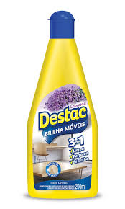 |  | 12 | Unid
08 | PANO DE CHÃO  Pano xadrex natural  Tamanho aproximadamente 50cm x 80cm  Validade mínima: 01 ano a partir da data da entrega.  Referência de Qualidade: Latextil ou similar  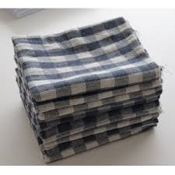 |  | 10 | Unid
09 | PANO MULTIUSO  Pano de alta performance. Limpa, seca e dá brilho em microfibra  Tamanho mínimo de 30cm x 30cm  Validade mínima: 01 ano a partir da data da entrega.  Referência de Qualidade: Condor ou similar  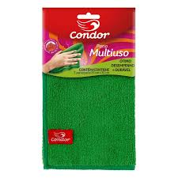 |  | 20 | Unid
10 | PAPEL TOALHA INTERFOLHADO - PARDO  Embalagem: Acondicionado em embalagem de papel resistente contendo 1.000 fls  Validade mínima: 01 ano a partir da data da entrega. |  | 25 | Pct
11 | RODO – 60CM  Em base de metal, com lâmina de borracha, cabo em metal, lâmina de 60cm de comprimento e cabo de aproximadamente 1,20m e com lâmina de borracha dupla.  Rodo de alta qualidade.  O cabo não deve ser rosqueado e sim fixo na lâmina.  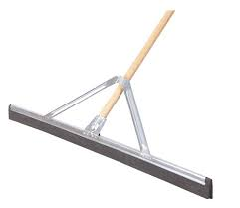 |  | 05 | Unid
12 | RODO – 40CM  Em base de plástico, com lâmina de borracha, cabo em plástico, madeira ou metal (se madeira ou metal o cabo deverá ser revestido de plástico), lâmina de 40cm de comprimento e cabo de aproximadamente 1,20m.  O rodo deverá ter o cabo separado da lâmina.  O cabo deve ser rosqueado para a inserção na lâmina. |  | 05 | Unid
13 | SACO PLÁSTICO P/ LIXO - 30L  Saco plástico, não reciclado, virgem, alta resistência (Classe I - Tipo E), para coleta de lixo sólido, com capacidade para 30 litros. As dimensões (comprimento, largura e espessura) deverão estar dentro das normas da ABNT, especialmente a NBR 9190 e NBR 9191. O material deverá vir em embalagem lacrada, na qual deverão vir as especificações do produto de acordo com as normas regulamentares de fabricação, distribuição e apresentação.  Embalagem: Rolo com 50 un, com picotes separando as unidades.  Validade mínima: 01 ano a partir da data da entrega  Referência de Qualidade: Clarus, Orleplast ou similar  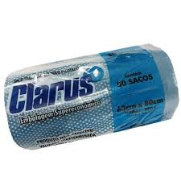 |  | 30 | Pct
14 | SACO PLÁSTICO P/ LIXO - 50L  Saco plástico, não reciclado, virgem, alta resistência (Classe I - Tipo E), para coleta de lixo sólido, com capacidade para 50 litros. As dimensões (comprimento, largura e espessura) deverão estar dentro das normas da ABNT, especialmente a NBR 9190 e NBR 9191. O material deverá vir em embalagem lacrada, na qual deverão vir as especificações do produto de acordo com as normas regulamentares de fabricação, distribuição e apresentação.  Embalagem: Rolo com 50 un, com picotes separando as unidades.  Validade mínima: 01 ano a partir da data da entrega  Referência de Qualidade: Clarus, Orleplast ou similar |  | 10 | Pct
15 | SACO PLÁSTICO P/ LIXO - 100L  Saco plástico, não reciclado, virgem, alta resistência (Classe I - Tipo E), para coleta de lixo sólido, com capacidade para 100 litros. As dimensões (comprimento, largura e espessura) deverão estar dentro das normas da ABNT, especialmente a NBR 9190 e NBR 9191. O material deverá vir em embalagem lacrada, na qual deverão vir as especificações do produto de acordo com as normas regulamentares de fabricação, distribuição e apresentação.  Embalagem: Rolo com 25 un, com picotes separando as unidades.  Validade mínima: 01 ano a partir da data da entrega  Referência de Qualidade: Clarus, Orleplast ou similar |  | 20 | Pct
16 | SAPONÁCEO (CREMOSO)  Pó abrasivo, com ação detergente e cloro, contendo na sua composição tensoativo biodegradável, destinado a limpeza das sujeiras mais difíceis, com tampa abre-fecha.  Embalagem: Acondicionado em embalagem plástica com 300g, com data de fabricação e validade  Validade mínima: 01 ano a partir da data da entrega  Referência de Qualidade: Cif, Sany ou similar  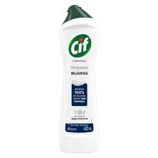 |  | 20 | Unid
17 | VASSOURA DE NYLON  Cabo em plástico resistente ou metal revestido em plástico, base em plástico com cerdas em nylon, de primeira qualidade e com cabo de aproximadamente 1,20m.  O rodo deverá ter o cabo separado da lâmina.  O cabo deve ser rosqueado para a inserção na lâmina.  Referência de Qualidade: Condor, Bettanin ou similar  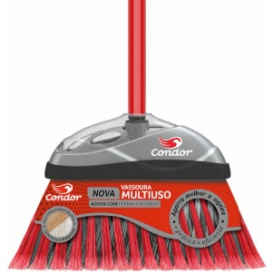 |  | 05 | Unid
18 | VASSOURA P/ VASO SANITÁRIO  Cabo em plástico resistente ou metal revestido em plástico, base em plástico com cerdas em nylon, de primeira qualidade.  Base em plástico resistente, de primeira qualidade.  A vassoura deverá ser fornecida com suporte de chão  Cor: branca  Modelo:  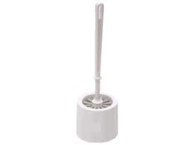 |  | 05 | Unid
19 | VASSOURA DE PÊLO  Tamanho pequeno  Cabo em plástico resistente ou metal revestido em plástico, base em madeira e cerdas em nylon ou pêlo, de primeira qualidade e com cabo de aproximadamente 1,20m.  A vassoura deverá ter o cabo separado da lâmina.  O cabo deve ser rosqueado para a inserção na lâmina.  Referência de Qualidade: Condor, Bettanin ou similar  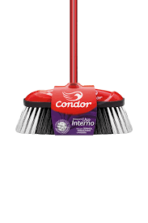 |  | 05 | Unid
20 | VASSOURA DE PIAÇAVA  Nº 05  Com cabo e estrutura de madeira, de primeira qualidade com cabo de aproximadamente 1,20m.  Referência de Qualidade: Raio de Sol ou similar  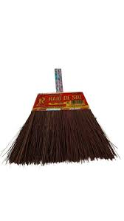 |  | 05 | Unid
VALOR GLOBAL:

Data:
Nome do responsável legal:
Assinatura:

